BAB III
PELAKSANAAN KEGIATAN

3.1 Melakukan inovasi budi daya ikan lele menjadi inovasi kerupuk ikan lele
NAMA : Andrew Fisichella
NPM : 1612110376
JURUSAN : MANAJEMEN
Nama : Rian Ramadhan
NPM : 1611010168
Jurusan : Teknik Informatika

Inovasi adalah proses atau hasil pengembangan pemanfaatan mobilitas pengetahuan, keterampilan untuk menciptakan atau memperbaiki produk (barang/jasa), dan proses atau system baru yang memberikan nilai berarti atau secara signifikan. Melakukan inovasi pada bisnis juga merupakan salah satu strategi untuk menaikan omzet penjualan. Saat ini saya melakukan inovasi ikan lele menjadi olahan kerupuk ikan lele. Inovasi pada produk yang kami lakukan yaitu pengembangan kerupuk berabahan dari ikan lele yang akan menjadi cemilan yaitu kerupuk lele. Kerupuk ikan lele adalah cemilan yang berbahan dasar dari ikan lele, saya melakukan inovasi kerupuk ikan lele karena sebelumnya ikan lele yang di budidaya oleh bapak jumroni hanya dijual secara mentah nya saja oleh warga desa hurun atau kepasar, sehingga saya memiliki inovasi untuk menjadikan ikan lele yang biasanya dijual mentahnya saja menjadi kerupuk ikan lele dengan kemasan yang menarik supaya dapat menarik para konsumen untuk membeli olahan kerupuk ikan lele.
Selain inovasi ikan lele yang belum diolah menjadi olahan kerupuk ikan lele, kami juga membuat inovasi pada kemasan produk kerupuk ikan lele karena salah satu daya tarik dari suatu produk adalah dilihat dari segi cara pengemasan (packing). Menurut kotler (1995:200) pengemasan adalah kegiatan merancang dan memproduksi wadah atau bungkus sebagai sebuah produk. Kemasan pada suatu produk mencitrakan dirinya sendiri dipasaran dan berusaha menawarkan dirinya sendiri ditengah-tengah himpitan produk lain. Jika melihat hal tersebut dapatlah kita menyebutkan sebagai upaya komunikasi atau produk diperlukan suatu ciri khas pada produk sebagai identitas, dengan sederhana kita membutuhkan suatu rancangan atas kemasan produk atau membutuhkan desain kemasan pada produk.

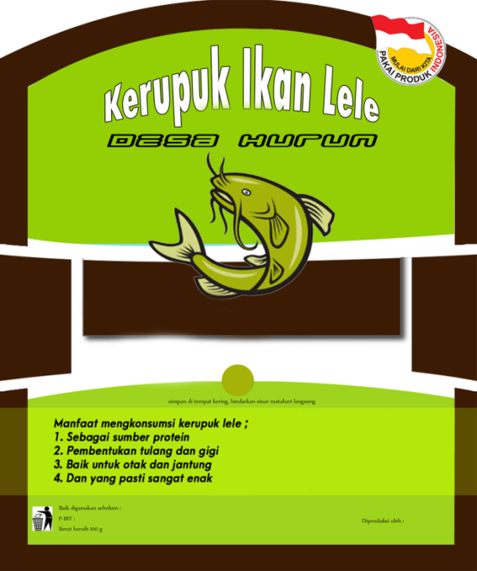

Gambar 3.1 Inovasi Baru Kemasan olahan kerupuk lele
3.2 Pembuatan Media Pemasaran (Instagram) untuk UMKM Budidaya Lele

Nama : I Kadek Laksemana
NPM : 1612110167
Jurusan : Manajemen

Tidak hanya memberi sebuah label merk saja, produk tersebut harus bisa dikenal oleh masyarakat luas, sehingga membutuhkan sistem pemasaran yang memanfaatkan teknologi masa kini.

Pemasaran adalah aktivitas, serangkaian institusi, dan proses menciptakan, mengomunikasikan, menyampaikan, dan mempertukarkan tawaran yang bernilai bagi pelanggan, klien, mitra, dan masyarakat umum.
Pemasaran dimulai dengan pemenuhan kebutuhan manusia yang kemudian bertumbuh menjadi keinginan manusia. Proses dalam pemenuhan kebutuhan dan keinginan manusia inilah yang menjadi konsep pemasaran. Mulai dari pemenuhan produk (product), penetapan harga (price), pengiriman barang (place), dan mempromosikan barang (promotion). Seseorang yang bekerja

dibidang pemasaran disebut pemasar. Pemasar ini sebaiknya memiliki pengetahuan dalam konsep dan prinsip pemasaran agar kegiatan pemasaran dapat tercapai sesuai dengan kebutuhan dan keinginan manusia terutama pihak konsumen yang dituju.
Pemasaran Media Sosial (Social Media Marketing) adalah strategi, teknik, atau proses mendapatkan trafik (pengunjung) website atau perhatian melalui situs medis sosial seperti Instagram. Twitter, Facebook, YouTube, dsb.
Program Pemasaran Media Sosial biasanya dipusatkan pada usaha menciptakan konten (posting, tulisan, gambar, video) yang menarik perhatian dan mendorong pembaca untuk membagi (share) konten tersebut melalui jaringan sosial mereka.
Ringkasnya, Pemasaran Media Sosial adalah usaha bagian pemasaran perusahaan atau humas instansi untuk membuat tulisan, gambar, video, grafik, atau posting di akun media sosial lembaga guna mempromosikan produk/jasa.
Diharapkan, konten tersebut mampu menarik perhatian, disukai, dan dishare seluas-luasnya sehingga menghasilkan "electronic Word of Mouth" (eWoM) atau dibicarakan oleh para user media sosial. Tujuan akhirnya adalah citra positif dan reputasi di kalangan konsumen/klien.
Dengan menggunakan media pemasaran ini maka produk yang dihasilkan oleh UMKM yang ada di Pekon Tanjungrejo akan dapat dikenal luas oleh semua kalangan yang menggunakan media sosial dan juga dapat sangat menguntungkan bagi para pelaku usaha tersebut.

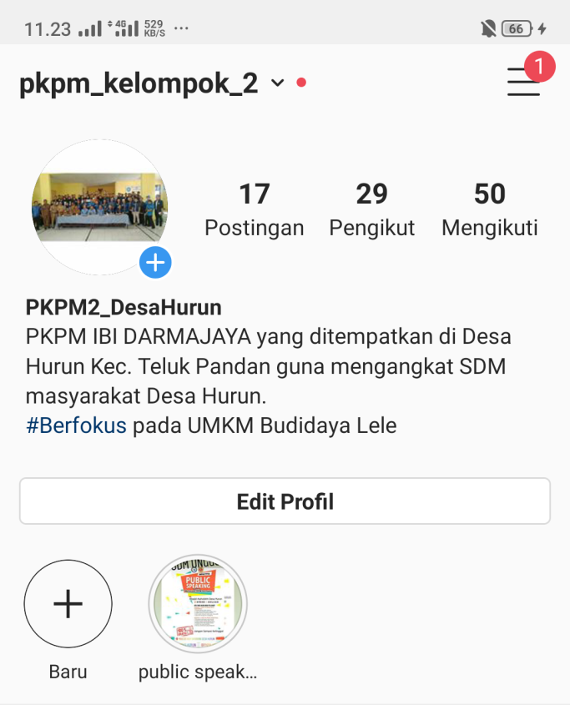

Media Sosial Pemasaran (instagram) UMKM Budidaya Lele

3.3 Pembinaan membuat anggaran sederhana, yang meliputi anggaran produksi dan Neraca UMKM Budidaya Lele

Nama : Heri Setiawan
NPM : 1412120160
Jurusan : Akuntansi
Nama : Nur Hamid
NPM : 1512120162
Jurusan : Akuntansi

Dari hasil survey lapangan atau observasi yang telah di lakukan oleh Mahasiswa PKPM IIB Darmajaya, diketahui di UMKM Budidaya Lele terdapat temuan masalah dalam pengolahan anggaran atau tata kelola keuangan. Anggaran merupakan suatu rencana yang disusun secara sistematis dalam bentuk angka dan dinyatakan dalam unit moneter yang meliputi seluruh kegiatan perusahaan.
Penganggaran merupakan komitmen resmi manajemen yang terkait dengan harapan manajemen tentang pendapatan, biaya dan beragam transaksi keuangan dalam jangka waktu tertentu di masa yang akan datang. jenis anggaran yang menjelaskan tentang rencana unit yang diproduksi selama periode anggaran. Perhitungan taksiran produksi ditentukan sesuai dengan recana penjualan dan persediaan yang diharapkan.

- Tujuan Anggaran Dalam Organisasi

Setelah mengetahui pengertian anggaran, maka anda juga perlu mengetahui tujuan anggaran dalam organisasi. Berikut ini adalah beberapa tujuan anggaran pada sebuah organisasi:
1. Menyatakan Sasaran/ Harapan
Untuk menyatakan sasaran/ harapan organisasi secara jelas dan formal. Dengan begitu maka organisasi terhindar dari kerancuan dan memberikan arah terhadap apa yang ingin dicapai oleh manajemen
2. Mengkomunikasikan Harapan
Tujuan anggaran berikutnya adalah untuk menyampaikan harapan manajemen kepada pihak-pihak terkait sehingga anggaran yang dibuat dapat dimengerti, didukung, dan dilaksanakan dengan baik.
3. Menyampaikan Rencana Kegiatan
Tujuan anggaran selanjutnya adalah untuk menyediakan informasi mengenai rencana kegiatan secara detail. Dengan begitu, maka ketidakpastian akanberkurang dan pengarahan kepada individu-individu dan kelompok di dalam organisasi menjadi jelas sehingga tujuan organisasi dapat tercapai.
4. Koordinasi Metode Kerja
Selanjutnya, tujuan anggaran adalah untuk mengkoordinasikan metode atau cara yang akan digunakan dalam rangka mengoptimalkan semua sumber daya.
5. Pengendalian Kinerja
Berikutnya, tujuan anggaran adalah untuk menyediakan alat ukur dan pengendalian kinerja individu dan kelompok dalam organisasi, serta menyiapkan infrmasi yang menjadi dasar perlu-tidaknya tindakan perbaikan.

- Manfaat Anggaran dalam Organisasi

Setelah memahami pengertian anggaran dan tujuannya, maka kita akan melihat manfaat anggaran dalam organisasi. Berikut ini adalah beberapa manfaat anggaran:
Perencanaan Kegiatan Perusahaan
a). Anggaran merupakan hasil perencanaan, artinya anggaran mewakili kesepakatan negosiasi di antara partisipan yang dominan dalam suatu organisasi mengenai suatu tujuan kegiatan di masa mendatang.
Sebelum kegiatan dilaksanakan atau dibicarakan lebih dalam, perlu adanya anggaran terlebih dahulu agar kegiatan-kegiatan yang akan dilakukan sesuai dengan kebutuhan financial, fasilitas produksi, tingkat persediaan, pembelian, penjualan, pengembangan produk dan lainnya.
b). Rencana keuangan jangka panjang bisa membantu mengarahkan tenaga perusahaan untuk merencanakan kegiatan yang menguntungkan tanpa adanya over budget.
c). Adanya anggaran dapat membantu menentukan kebutuhan tenaga kerja suatu perusahaan. Perusahaan yang baik adalah yang mempu mengendalikan tenaga kerjanya, tidak boleh berlebihan apalagi kekurangan.
d). Sebagai bentuk perencanaan penggunaan alat-alat fisik perusahaan seperti listrik maupun alat lain agar tidak menimbulkan pembengkakan biaya.
2. Acuan Kegiatan Perusahaan
a). Anggaran merupakan sebuah gambaran tentang prioritas alokasi sumber daya yang dimiliki karena bisa bertindak sebagai acuan aktivitas perusahaan. Dengan adanya anggaran yang sudah direncanakan membantu mengarahkan manajer untuk membuat strategi. Terutama dalam hal budget.
b). Anggaran perusahaan dibuat untuk menempatkan modal sesuai dengan saluran-salurannya. Dana perusahaan sebelum dilakukan pembelanjaan perlu dipelajari mana saluran yang paling menguntungkan perusahaan dan sesuai dengan tujuannya. Dana untuk penyediaan barang perusahaan harus seimbang juga dengan dana yang diperlukan untuk promosi dan penjualan tanpa mengesampingkan salah satunya.

3. Alat Komunikasi Internal Perusahaan
Anggaran bisa berperan menjadi sebuah alat komunikasi internal yang menghubungkan beberapa divisi dalam organisasi maupun dengan manajemen puncak.

4. Pengawasan Kegiatan Perusahaan
a). Anggaran dapat memberikan informasi mengenai hasil aktivitas yang sesungguhnya dibandingkan dengan standar yang sudah ditetapkan. Setiap kegiatan yang dilakukan dalam perusahaan, anggaran keuangannya tidak boleh melebihi yang sudah direncanakan. Karena jika terjadi kelebihan bisa mengakibatkan potongan anggaran bagi kegiatan lain.
b). Anggaran dibutuhkan untuk mencegah pemborosan uang perusahaan. Ini menjadi tujuan utama disusunnya anggaran perusahaan. Kontrol keuangan diperlukan untuk mengendalikan keuangan perusahaan.

5. Alat Pengendalian Perusahaan
Anggaran dapat berguna sebagai alat pengendalian yang mengarahkan manajemen untuk menentukan bagian organisasi yang kuat dan lemah. Tindakan ini akan mampu mengarahkan manajemen untuk menentukan tindakan perbaikan yang harus diambil.
6. Memberikan Pengaruh dan Motivasi
Anggaran bisa memberikan pengaruh dan motivasi kepada manajer dan karyawan untuk bekerja secara konsisten, efektif, dan efisien dalam kondisi kesesuaian tujuan antara tujuan perusahaan dengan tujuan karyawan.
1. Anggaran Produksi Budidaya Lele
NO | KETERANGAN | JUMLAH | HARGA
1 | Benih Lele | 10.000 ekor @Rp 250 | RP. 2.500.000
2 | Pakan Selama 3 Bulan | 650 Kg @Rp 10.000 | RP. 6.500.000
3 | Obat obatan Ikan Lele |  | RP. 250.000
4 | TOTAL |  | RP. 9.250.000
Table 3.5.1 Anggaran Produksi Budidaya Lele
Selama 3 bulan UMKM Budidaya Lele dapat menghasilkan sekitar 1,4 Ton, dengan jumlah anggaran produksi RP. 9.250.000, dan dijual dengan harga RP. 18.000/kg.
Hasil jual dari UMKM Lele dalam 3 Bulan yaitu:
1.400 kg x RP. 18.000 = RP. 25.200.000
Laba yang diperoleh selama 3 Bulan yaitu, RP. 27.000.000 – RP. 9.250.000 = RP. 15.950.000
2. Anggaran Neraca UMKM Budidaya Lele
KETERANGAN | DEBIT | KREDIT
Kas | RP. 15.950.000
Modal |  | RP. 9.250.000
Benih Lele | RP. 2.500.000
Pakan Lele | RP. 6.500.000
Obat – obatan Lele | RP. 250.000
Pendapatan |  | Rp. 15.950.000
Jumlah | RP. 25.200.000 | Rp. 25.200.000
Anggaran Neraca
Keterangan:
Dari hasil anggaran neraca diatas dapat diketahui bahwa jumlah kas sebesar RP. 15.950.000, modal RP. 9.250.000, dan biaya-biaya yang dianggarkan sebesar RP. 9.250.000 sedangakan pendapatan yang dihasilkan RP. 15.950.000 untuk penjualan 14.000 Kg Maka jumlah anggaran neraca sebesar RP. 25.200.000 untuk didebit dan kredit.

3.4 Dokumentasi dan editing video selama kegiatan PKPM IIB Darmajaya di
Desa Tanjungrejo Kabupaten Pesawaran

Nama : Anggi Rizkyansyah
NPM : 1611050158
Jurusan : Sistem Informasi
Nama : Syaifullah Firdaus
NPM : 1611010150
Jurusan : Teknik Informatika

Informasi dan promosi Pekon Hurun di internet masih kurang, sehingga semisal ada pun biasanya hanya sebatas cerita warga sekitar saja yang pernah ke Pekon Hurun. Padahal, Pekon Hurun memiliki potensi setiap dusun yang mampu menunjang perekonomian masyarakat setempat, seperti Budidaya Lele. Melihat kenyataan seperti ini, maka saya mendapat amanah dari tim PKPM Kelompok 2 untuk membuat dokumentasi video kegiatan PKPM. Program dokumentasi ini masih dalam kemajuan. Alasannya adalah sebagian program mahasiswa ada yang hanya bisa dijalankan pada masa PKPM, sehingga perlu adanya dokumentasi. Namun demikian, pengumpulan materi tutorial edit video dokumenter sudah saya persiapkan bahkan sebelum berangkat ke lokasi PKPM. Tutorial tersebut saya perlukan mengingat saya masih pemula dalam hal edit video. Background music untuk video profil PKPM dan software edit video seperti aplikasi Kinemaster Pro sudah saya siapkan dan sudah saya pasang di gadget pribadi saya. Tidak lupa juga, berbagai dokumentasi program kerja yang dijalankan kelompok kami sudah disimpan untuk nantinya diolah menjadi satu video berdurasi kurang lebih 10 menit. Di dalam video dan dokumentasi kami di Pekon Tanjungrejo dibaagi beberapa kegiatan yaitu :
1) Proses pemberangkatan.
2) Kunjungan setiap kepala dusun.
3) Kunjungan ke tempat Budidaya Lele.
4) Kegiatan Mengajar pelatihan Komputer.
5) Kunjungan ke Karang Taruna Desa Hurun.
6) Rapat koordinasi Program Kerja dengan Karang Taruna.
7) Kegiatan Progam Kerja Pembekalan Public Speaking.
8) Proses Pembuatan Inovasi Lele.
9) Kunjungan ke Dusun Pancur bersama mahasiswa Universitas Muhammadiyah Lampung.
10) Kegiatan Pelepasan bersama seluruh masyarakat Desa Hurun di Balai Desa.

Hambatan yang saya alami dalam menjalankan program ini adalah keterbatasan sarana prasarana seperti kamera dan handycam. Dalam satu unit PKPM, tidak ada yang memiliki handycam, sedangkan kamera yang dapat dipakai untuk merekam video hanyalah kamera handphone milik Syaifullah dan Saya sendiri. Tantangan yang saya alami adalah mendalami pembuatan skenario video profil serta pembuatan video secara teknis di dalam aplikasi Kinemaster Pro. Banyak langkah- langkah yang harus saya pelajari, seperti:
- Logging : Mencatatat dan memilih gambar yang kita pilih
berdasarkan timecode.
- Capturing : Proses pemindahan (transfer ) gambar yang terdapat dalam kaset video (tape) kedalam komputer.
- Online Editing : Proses penambahan efek-efek tertentu seperti efek transisi, efek warna, efek gerak, caption dan efek-efek lainnya sesuai dengan kebutuhan cerita.
- Offline Editing : Proses pemilihan (selection) dan penyusunan shot sesuai dengan susunan skenario tanpa menerapkan efek-efek tertentu.
- Sound Scoring : Proses pemilihan materi audio seperti ilustrasi musik, atmosfir, dan sound efek sesuai dengan kebutuhan cerita.
- Mixing : Proses pencampuran dan pengaturn materi audio mulai dari pengaturan level suara hingga pengaturan filter ilustrasi musik untuk menekankan kondisi emosi tertentu.
- Rendering : Proses penyatuan seluruh format file yang ada dalam timeline menjadi satu kesatuan file yang utuh.
Export : Proses pemindahan (transfer) hasil penyuntingan kedalam bentuk yang sesuai dengan kebutuhan.
Tahapan dalam membuat editing video :
1.Buka Aplikasi Kinemaster Pro yang sudah terinstall untuk memulai project baru.
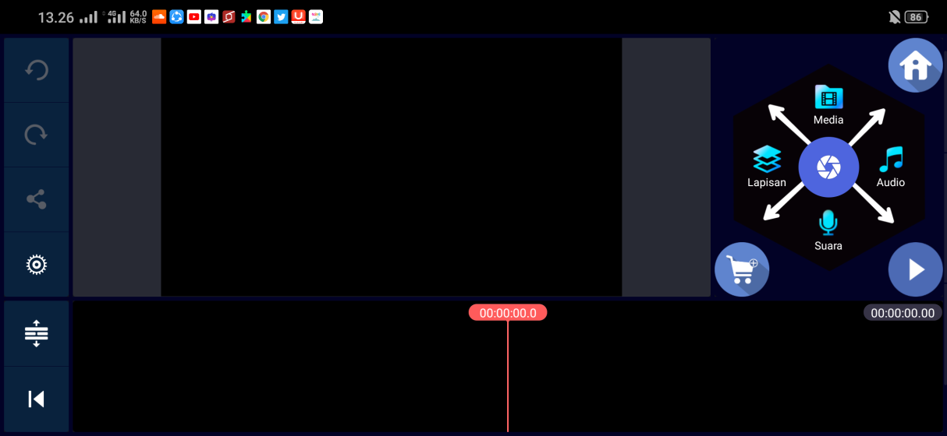

2.Masukkan beberapa file video dokumentasi yang sudah disiapkan.
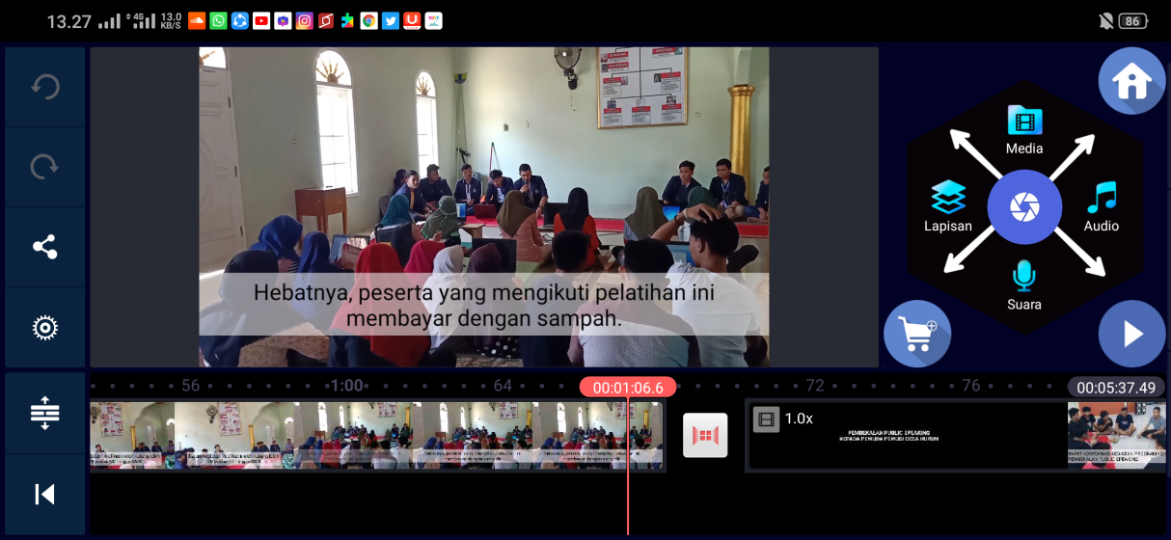

3.Masukkan backsound music agar video yang diputar memiliki suara.
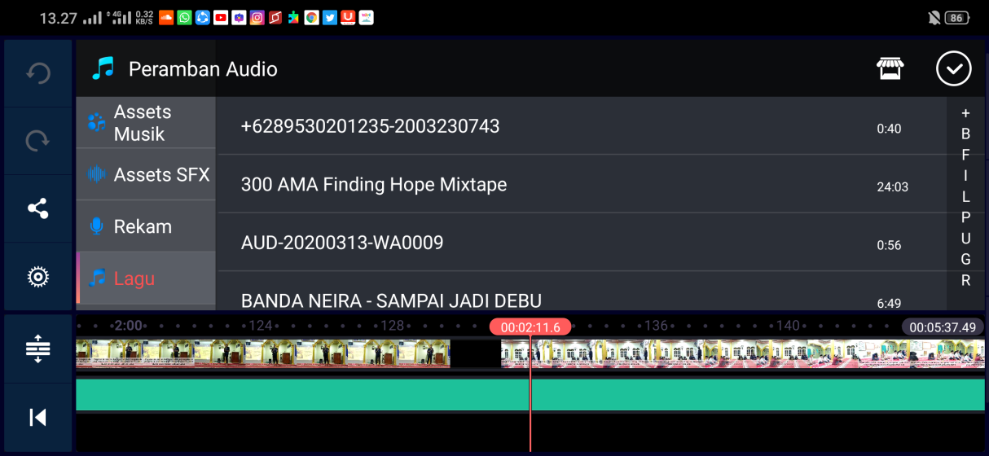

4. Letakkan file video pada track 1 dan backsound music di track 2.
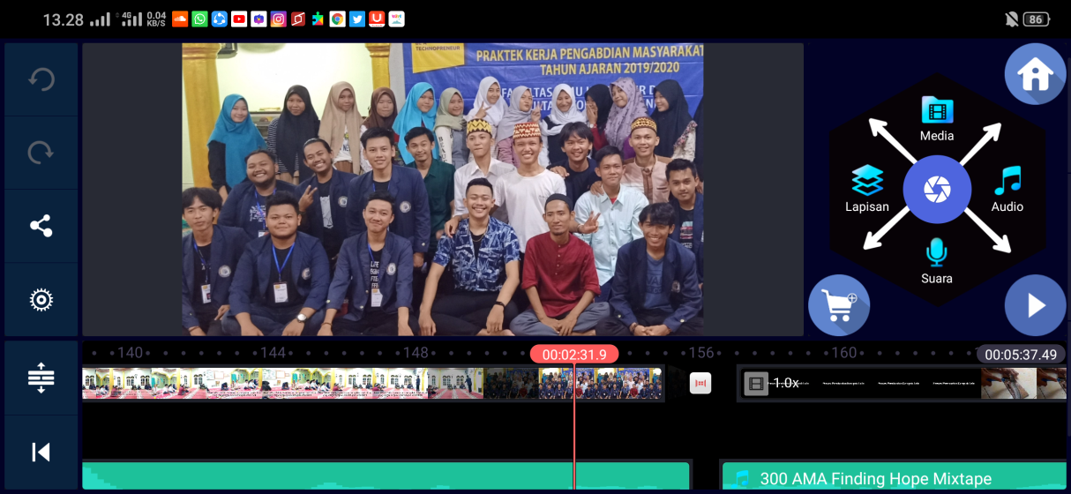

5. Masukan Teks Keterangan Pada Tools Layer.
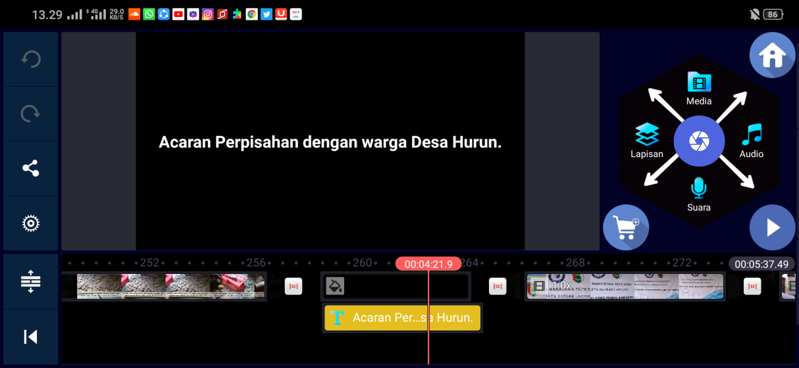

6. Video yg disatukan dapat diputar.
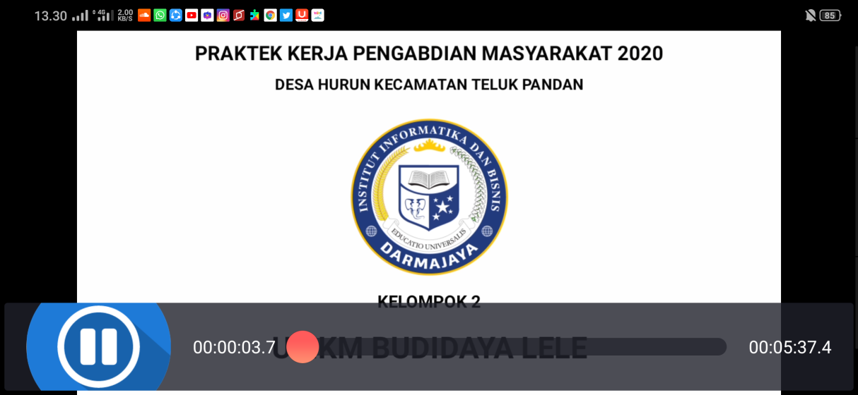
Dokumentasi dan editing video selama kegiatan
PKPM IIB Darmajaya
di Desa Hurun Kabupaten Pesawaran

